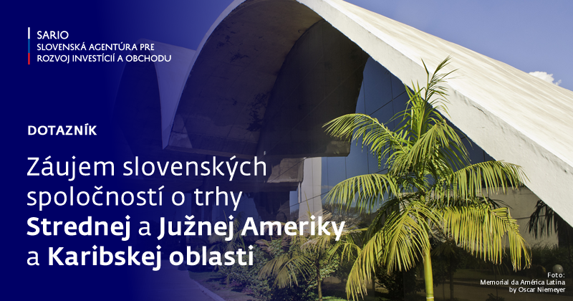

Argentínska republika
AR trh je značne osobitý, obmedzený najmä importnými a exportnými clami a licenciami.
Ekonomika sa vyznačuje vysokou infláciou, volatilitou výmenných kurzov, zložitým pracovným právom, ale aj množstvom kvalifikovanej pracovnej sily, najmä v oblasti IT.
Priemysel tvorí až 28% HDP krajiny a zamestnáva takmer ¼ populácie. Priemyselná výroba a spracovanie potravín, (balenie mäsa, múky, konzervovanie), mletie múky, filiálky automobilových podnikov, textilná výroba či chemická, petrochemická, metalurgická výroba sú hlavnými priemyselnými odvetviami krajiny.
Preferencia by mala smerovať do nasledovných oblastí: IT sektor, najmä cyber security, IT služby všeobecne, farmácia, inovácie, startupy, energetika, vesmírne technológie, gumárenský sektor, vývoj a výskum v oblasti strojárenstva, najmä automotive, dodávky strojov a vstupov pre poľnohospodárstvo, biochémia.
Viac informácií o teritóriu: https://www.mzv.sk/web/buenosaires/obchod_a_investicie
Veľvyslanectvo Slovenskej republiky v Argentíne:
www.mzv.sk/buenosaires emb.buenosaires@mzv.sk

Čílska republika
Trh CL je charakterizovaný najmä proexportných charakterom, ktorého dominantou je ťažba medi, v ktorej je CL lídrom na svete, rovnako export lososov, celulózy a i.
Ekonomika je otvorená, najväčší podiel na HDP majú služby 58,15% priemysel tvorí 24%, najmä výroba papiera a celulózy. Na trhu je dostatok kvalifikovanej pracovnej sily, disponujúcej okrem odbornosti aj jazykovou vybavenosťou.
Preferencia by mala smerovať do sektorov: ako ťažba nerastných surovín, technológie - vodík, IT, Start upy, energetika, najmä tepelné elektrárne, automotive, gumárenský priemysel, optika, ale aj ovocie.
Viac informácií o teritóriu : https://www.mzv.sk/web/buenosaires/obchod_a_investicie
Veľvyslanectvo Slovenskej republiky v Argentíne: www.mzv.sk/buenosaires
emb.buenosaires@mzv.sk

Peruánska republika
Ekonomika Peru je postavená najmä na turizme, ťažbe ropy, zemného plynu , nerastných surovín - ako striebra (1. na svete), medi (3. na svete), olova a zinku.
Priemysel je postavený najmä na: strojoch a vybaveniach spojených s ťažbou surovín, služby tvoria až 51% HDP. K perspektívnymi sektorom na spoluprácu patrí: turizmus, energetika - najmä hydroelektrárne, IT sektor, vývoj a inovácie v oblasti technológií ťažby, automotive.
Viac informácií o teritóriu: https://www.mzv.sk/web/buenosaires/obchod_a_investicie
Veľvyslanectvo Slovenskej republiky v Argentíne: www.mzv.sk/buenosaires emb.buenosaires@mzv.sk

